ЛАБОРАТОРНА РОБОТА №3
з навчальної дисципліни «Цифрові технології в економіці та управлінні»

Тема лабораторної роботи: подання електронної звітності та організація обміну електронними документами з контрагентами за допомогою програми Арт-Звіт Pro.
Завдання: ознайомитися з основними подання електронної звітності та організації обміну електронними документами з контрагентами за допомогою програми Арт-Звіт Pro.
Необхідне програмне забезпечення: браузер Google Chrome (або інший), комп’ютерна програма Арт-Звіт Pro.

Вказівки до виконання:
1. Перейдіть на сайт https://art-zvit.com.ua/.
2. Завантажте демо-версію програми з повним безкоштовним функціоналом на 1 місяць:
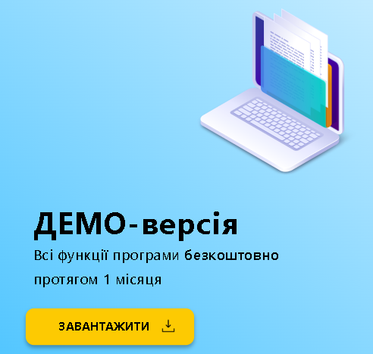
3. У наступному вікні ще раз оберіть «Завантажити».
Примітка: ця програма важить значно менше ніж M.E.Doc, тому завантаження триватиме не довго.
4. Розпакуйте завантажений архів та запустіть файл інсталяції ArtZvit_Setup.
5. У наступному вікні натисніть «Далі».
6. Поставте прапорець біля напису «Я приймаю умови угоди». Натисніть «Далі».
7. У наступному вікні прогорніть текст Політики конфіденційності донизу (зробіть це обов’язково, щоб не виникло технічного збою), поставте прапорець біля напису «приймаю умови» та натисніть «Далі».
6. У наступному вікні прогорніть текст додаткової важливої інформації до кінця і натисніть «Далі».
7. Вкажіть місце встановлення програми на вашому комп’ютері та натисніть «Далі».
Примітка: не рекомендується встановлювати програму за замовчуванням. Краще встановіть програму у свою вибрану папку, наприклад, ту, куди ви зазвичай встановлюєте ваші користувацькі програми.
8. У наступному вікні зніміть прапорець з параметру «Створити ярлик у Панелі швидкого старту» і натисніть «Далі».
9. Натисніть «Встановити», щоб почати процес інсталяції програми на вашому комп’ютері. Встановлення програми займе деякий час.
10. По завершенні інсталяції додатково поставте прапорець біля параметру «Інтеграція з іншими програмами» і натисніть «Завершити»:
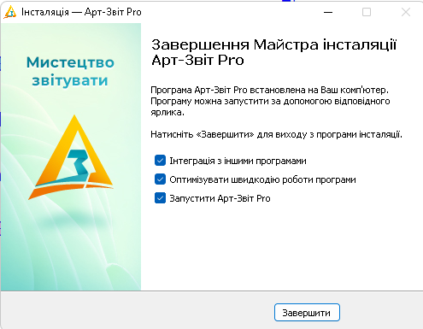
11. Дочекайтеся самостійного відкриття програми. Це може зайняти деякий час.
12. Встановіть ваш персональний пароль для роботи з програмою. Щоб не забути його, просто двічі уведіть вашу дату народження без крапок, наприклад, 20021999. Потім натисніть «Так».
13. У наступному вікні натисніть «Далі».
14. Уведіть 8-значний номер ЄДРПОУ (обов’язково 12345678) та натисніть на зелений прапорець (v) справа.
15. Тепер обов’язково потрібно обрати «Сертифікат та ключ директора».
15.1. Для цього натисніть на папку як показано на рисунку:
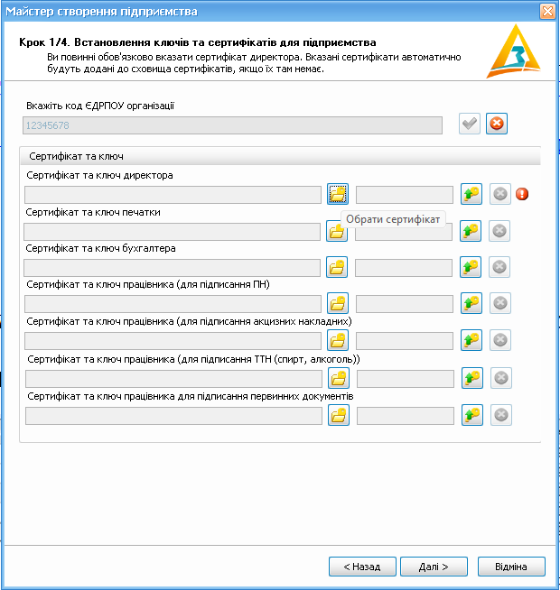
Примітка 1: якщо список доступних сертифікатів порожній, можна спробувати їх завантажити, натиснувши на зелену стрілку.
Примітка 2: як варіант, коли список сертифікатів все рівно не відображається, можна ще спробувати увести код ЄДРПОУ таким чином: 123456789.
15.2. Виберіть найперший сертифікат зверху та натисніть «Обрати».
16. У наступному вікні натисніть «Далі».
17. Далі уточніть (актуалізуйте) під вас параметри вашого підприємства. Заповніть за аналогією як на рисунку:
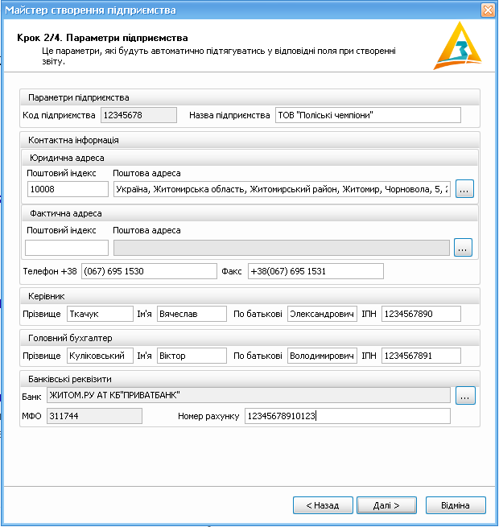
18. Після максимального заповнення інформації на цій сторінці натисніть «Далі».
19. У наступному вікні налаштуйте параметри контролюючих органів, обираючи підходящі варіанти з випадаючих списків:
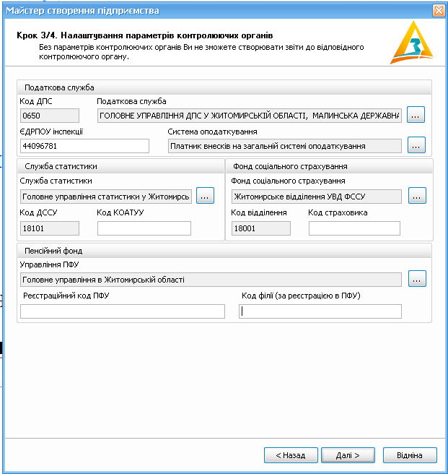
20. Для заповнення поля «Код КОАТУУ» перейдіть за посиланням https://dovidnyk.in.ua/directories, натисніть на стрілку біля потрібної області/міста, скопіюйте перше число у рядку та вставте його у потрібне поле.
21. У поле «Код страховика» уведіть будь-яке 12-значне число. Натисніть «Далі».
22. У наступному вікні уведіть вашу електронну адресу та натисніть «Створити».
23. Майстер створення підприємство підтвердить створення нового підприємства у програмі. Натисніть «Готово».
24. Перейдіть у головне вікно програми і виберіть розділ «Довідники».
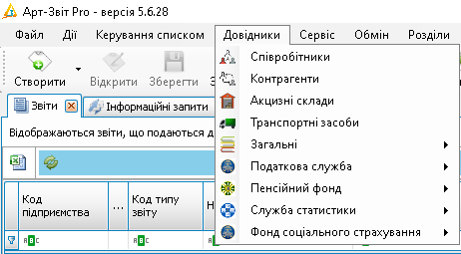
25. Перейдіть у підрозділ «Співробітники» і натисніть «Створити», щоб додати нового співробітника.
26. Уведіть дані про працівника, як орієнтир використовуючи інформацію на рисунку нижче. По завершенні вводу даних натисніть «Так».
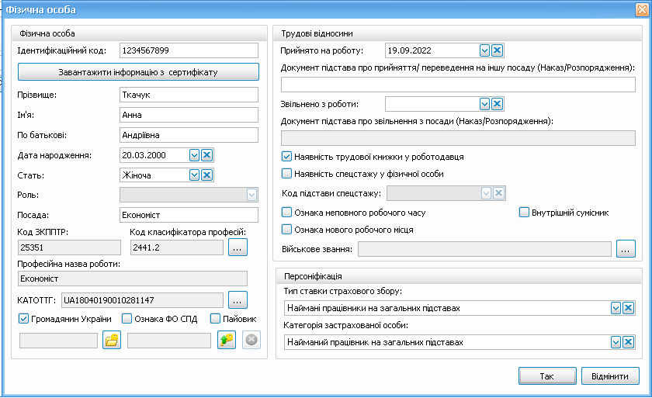
Примітка: для зручності вибору коду класифікатора професій використовуйте поле для пошуку по ключовому слову, наприклад, «економіст» (без лапок).
27. За аналогією додайте ще 4-х співробітників. Зверніть увагу, що для працівників-чоловіків додатково можна ще вказувати військове звання:
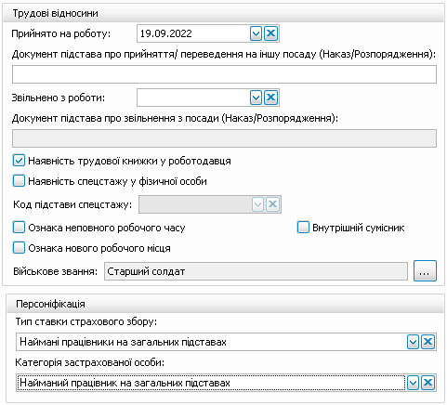
28. Зробіть скріншот списку співробітників з 5-ма позиціями (можна більше):
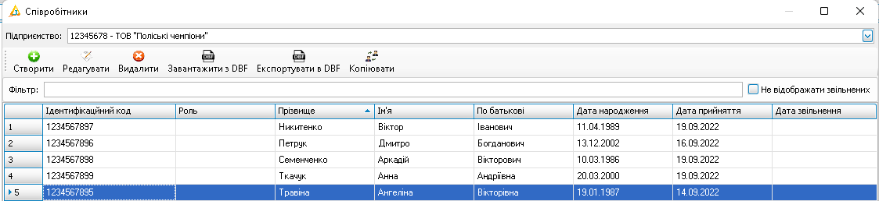
29. Закрийте підрозділ «Співробітники» і знову зайдіть у розділ «Довідники».
30. Виберіть підрозділ «Транспортні засоби».
31. Натисніть «Створити», щоб додати новий транспортний засіб або причіп.
Примітка: для зручності і коректності додавання транспортних засобів можна використовувати сайт https://auto.ria.com.
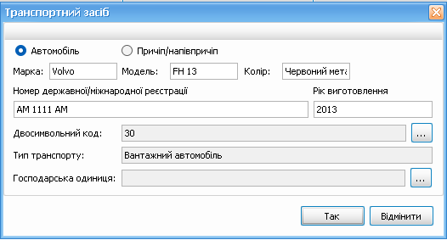
32. Після внесення усіх даних про автівку натисніть «Так».
33. Аналогічним чином додайте ще 4 транспортні засоби різного типу.
34. Зробіть скріншот списку транспортних засобів з 5-ма позиціями (можна більше):
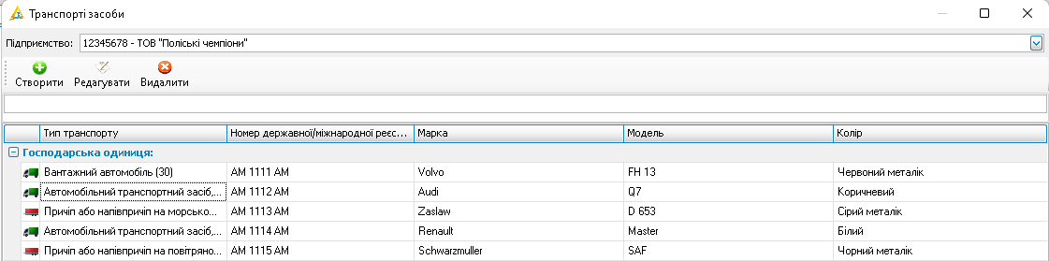
35. Перейдіть в розділ «Довідники».
36. Виберіть підрозділ «Контрагенти». Натисніть «Створити», щоб додати першого контрагента.
37. На вкладці «Загальне» додайте інформацію про контрагента як показано на рисунку нижче.
Примітка: тут важливо у нижній частині картки контрагента вибрати платформу (програму), яку використовує контрагент для оформлення своїх господарських операцій.
37.1. На вкладці «Адреса» вкажіть адресу контрагента.

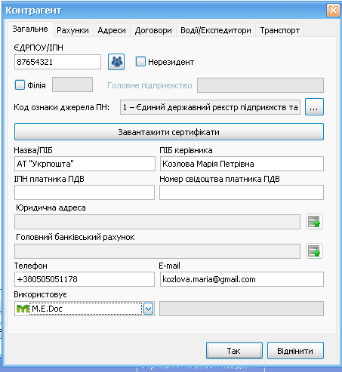
37.2. На вкладці «Рахунки» уведіть дані рахунку контрагента. Натисніть «Так».
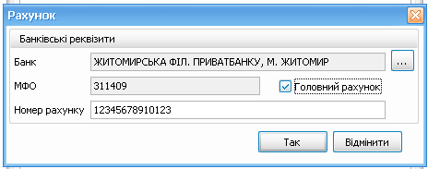
38. Аналогічним чином додайте ще 4 контрагента.
39. Зробіть скріншот списку контрагентів з 5-ма позиціями (можна більше):
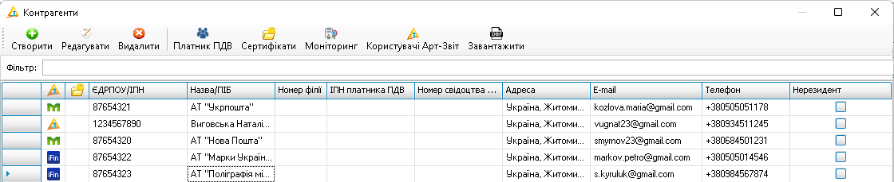
40. Щоб здати завершену лабораторну роботу №3 на перевірку викладачу, надішліть 3 зроблених раніше скріншоти: (1) списку співробітників з 5-ма позиціями; 2) скріншот списку транспортних засобів з 5-ма позиціями; 3) скріншот списку контрагентів з 5-ма позиціями на електронну адресу викладача (tkachuk.viacheslav@gmail.com). У темі листа обов’язкового вкажіть ЛБ3_Прізвище.

